**LAPORAN PRAKTIKUM**

**“PERTEMUAN KE-1: Langkah Praktikum – Pembentukan Distribusi Frekuensi”**

Diajukan untuk memenuhi salah satu praktikum Mata Kuliah Statistika Informatika yang di ampu oleh:

Ir., Sri Winiarti, S.T. M.Cs.

Disusun Oleh:

Mohammad Farid Hendianto 2200018401

A / Rabu 10.30 Lab. Jaringan

**PROGRAM STUDI INFORMATIKA**

**UNIVERSITAS AHMAD DAHLAN**

**FAKULTAS TEKNOLOGI INDUSTRI**

**TAHUN 2023**

KASUS 1: Data Pengguna Komputer

1. Berdasarkan kasus 1, selesaikan penyelesaian kasus dengan langkah praktikum 1 sampai 4.
2. Melakukan input data untuk membuat variabel

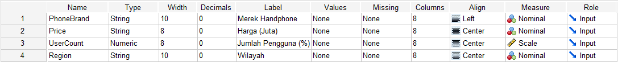

Berikut adalah analisis data pengguna komputer menggunakan perangkat lunak SPSS berdasarkan variabel yang telah Anda berikan. Pertama, kita memiliki empat variabel dalam dataset ini. Variabel pertama adalah "PhoneBrand" yang merupakan jenis merek handphone yang digunakan oleh pengguna komputer. Variabel ini merupakan tipe data string dengan panjang maksimum 10 karakter. Variabel kedua adalah "Price" yang menunjukkan harga handphone dalam jutaan rupiah. Variabel ini juga merupakan tipe data string dengan panjang maksimum 8 karakter. Variabel ketiga adalah "UserCount" yang mengindikasikan jumlah pengguna komputer dalam persentase. Variabel ini merupakan tipe data numerik dengan panjang maksimum 8 digit. Terakhir, kita memiliki variabel "Region" yang menunjukkan wilayah tempat tinggal pengguna komputer. Variabel ini juga merupakan tipe data string dengan panjang maksimum 10 karakter.

Dalam dataset ini, terdapat informasi mengenai penggunaan beberapa merek handphone oleh pengguna komputer di beberapa wilayah di Indonesia beserta harga dan jumlah penggunanya. Berdasarkan data tersebut, kita dapat melakukan analisis lebih lanjut untuk mendapatkan wawasan tentang preferensi dan kebiasaan pengguna komputer di berbagai wilayah. Misalnya, dari segi merek handphone, Samsung menjadi merek paling populer dengan jumlah pengguna sebanyak 46% di Yogyakarta. Sementara itu, Asus hanya memiliki 5% pengguna di Solo dan Dell memiliki 8% pengguna di Surabaya.

Dalam hal harga handphone, Apple menonjol sebagai merek dengan harga tertinggi yaitu sekitar 15-40 juta rupiah. Meskipun harganya tinggi, Apple hanya memiliki sedikit jumlah pengguna yaitu sekitar 2% di Jakarta. Selain itu, terdapat variasi dalam jumlah pengguna komputer antara wilayah-wilayah tersebut. Misalnya, Yogyakarta memiliki tingkat adopsi teknologi yang tinggi dengan HP sebagai merek dominan dan persentase jumlah pemakai mencapai 30%. Sementara itu, Pontianak memiliki sedikit pemakai komputer dengan Toshiba sebagai merek utama dan hanya sekitar 3%.

1. Mengisi data



1. Menyimpan data dan menganalis data

Samsung: Merek handphone Samsung dengan jumlah pengguna sebanyak 46% di Yogyakarta.

Asus: Merek handphone Asus dengan jumlah pengguna sebanyak 5% di Solo.

Dell: Merek handphone Dell dengan jumlah pengguna sebanyak 8% di Surabaya.

HP: Merek handphone HP dengan jumlah pengguna sebanyak 30% di Yogyakarta.

Lenovo: Merek handphone Lenovo dengan jumlah pengguna sebanyak 10% di Bandung.

Acer: Merek handphone Acer dengan jumlah pengguna sebanyak 3% di Pekanbaru.

MSI: Merek handphone MSI dengan jumlah pengguna sebanyak 2% di Jakarta.

Microsoft: Merek handphone Microsoft dengan jumlah pengguna sebanyak 1% di Bandung.

Apple: Merek handphone Apple dengan jumlah pengguna sebanyak 2% di Jakarta.

Toshiba: Merek handphone Toshiba dengan jumlah pengguna sebanyak 3% di Pontianak.

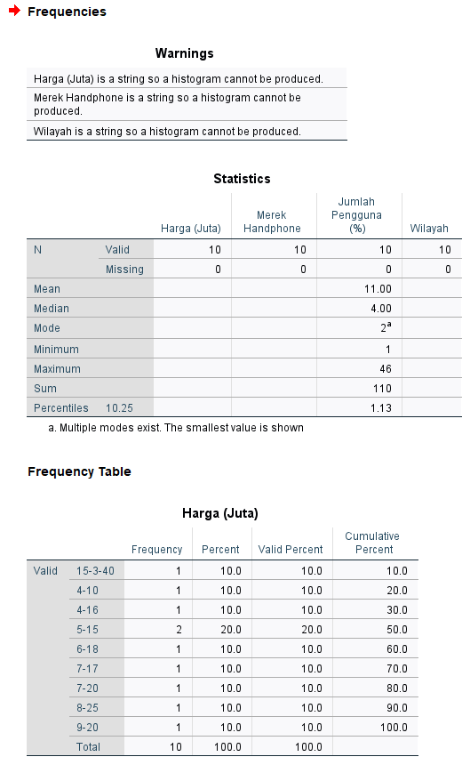

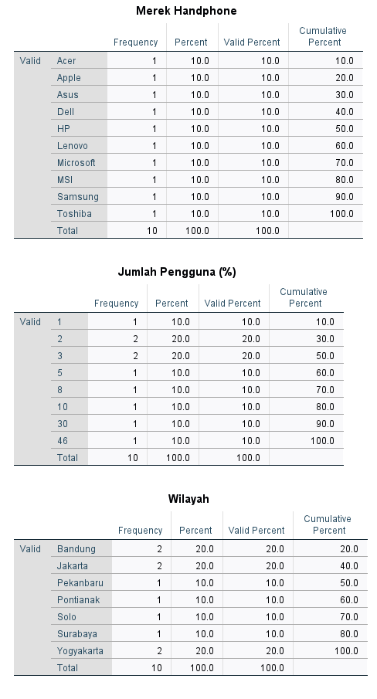

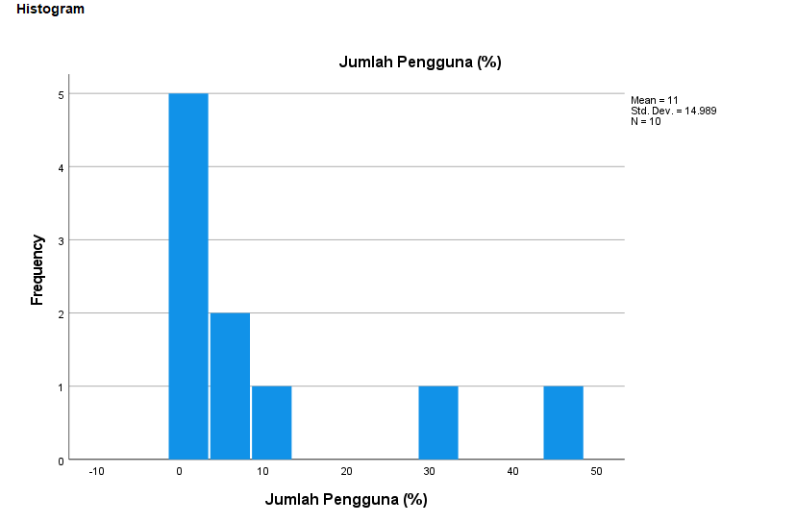

Dari data tersebut, tidak cocok dibuat ke dalam grafik histogram untuk persentase, melainkan lebih cocok ke grafik pie (lingkaran). Untuk histogram, akan cocok pada frekuensi yang sering muncul pada data tersebut misalnya pada wilayah.

Berikut adalah grafik histogram berdasarkan jumlah pengguna di wilayah

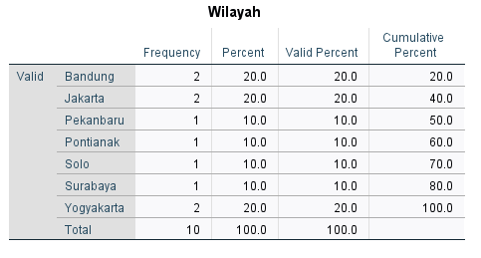

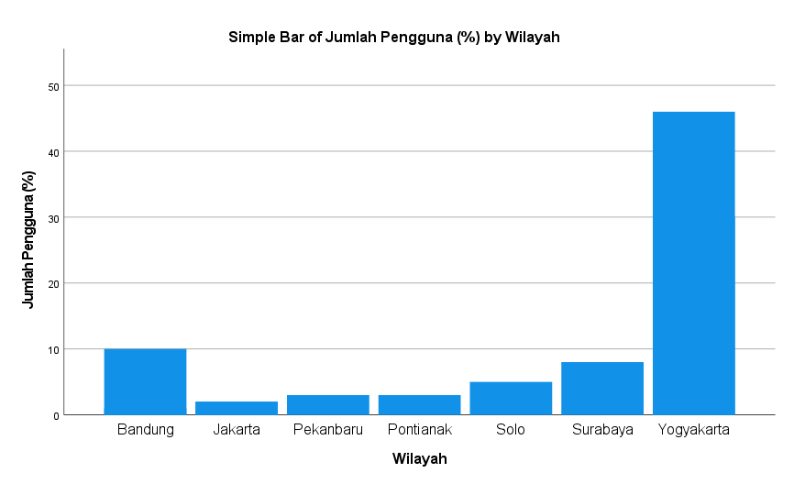

1. Berapakah nilai batas tepi bawah pada kelas ke 3 dari tabel distribusi frekeunsi yang dihasilkan?

Setelah membuat kelas interval dengan cara *transform binning*, dapat dihasilkan tabel berikut

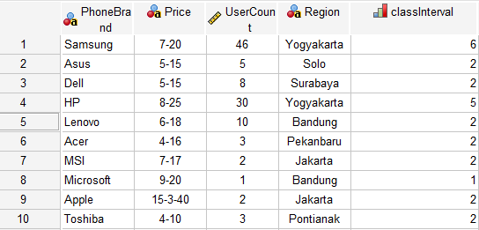

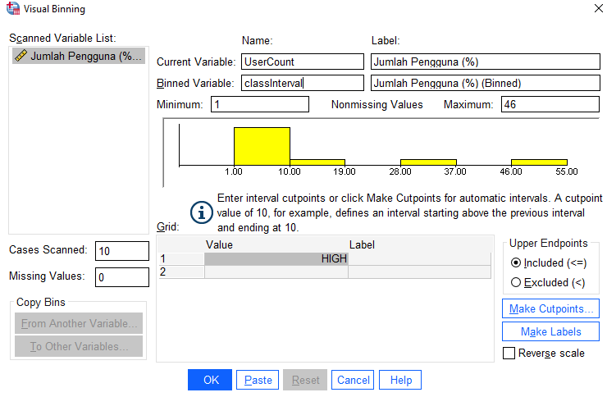

Berikut adalah gambaran kelas intervalnya

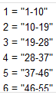

Gambaran kelas interval

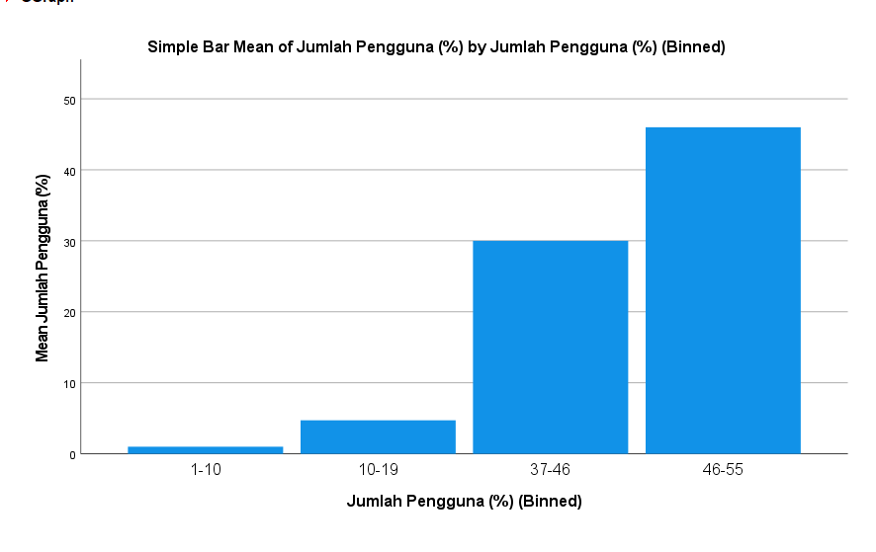

Jadi dari tabel tabel tersebut, maka batas tepi bawah pada kelas ke tiga yaitu 19 (karena kosong maka tidak ditamppilkan di grafik).

1. Jelaskan Nilai frekeunsi tertinggi ada pada kelas keberapa dari table distribusi frekuensi tersebut?

Frekuensi tertinggi pada kelas 1

1. Bagaimana hasil analisa dari kasus 1…? Jelaskan dengan menentukan:
2. Ada berapa kelompok data pengguna komputer..?

Jika dengan "kelompok data pengguna komputer" Anda merujuk kepada jumlah merek komputer yang terdaftar di tabel, ada 10 kelompok atau merek: Samsung, Asus, Dell, HP, Lenovo, Acer, MSI, Microsoft , Apple dan Toshiba.

1. Merek computer apa yang paling banyak diminati pengguna?

Dari data yang diberikan dan jika kami melihat persentase pengguna sebagai indikator minat pengguna (yang mungkin bukan indikator terbaik karena bergantung pada banyak faktor lain seperti pemasaran dan ketersediaan produk), maka Samsung tampaknya paling diminati dengan 46% pengguna.

KASUS 2: Data Mahasiswa

1. Berdasarkan kasus 2, selesaikan penyelesaian kasus dengan langkah praktikum 1 sampai 4.
2. Melakukan input data untuk membuat variabel



examScore: Variabel ini mewakili nilai ujian matakuliah Statistika. Ini adalah variabel numerik, yang berarti nilainya dapat berubah-ubah dan dapat diukur dalam skala numerik. Nilai-nilai ini biasanya digunakan dalam analisis statistik untuk mengukur perubahan atau perbedaan dalam suatu subjek atau grup.

classInterval: Variabel ini mewakili kelas interval. Ini juga merupakan variabel numerik, tetapi digunakan secara berbeda dari examScore. Dalam hal ini, 'kelas interval' biasanya merujuk pada rentang nilai tertentu yang digunakan untuk mengelompokkan data ke dalam kategori tertentu (misalnya, 35-43). Kelas interval biasanya digunakan dalam histogram atau grafik batang lainnya untuk memvisualisasikan distribusi data.

1. Mengisi data

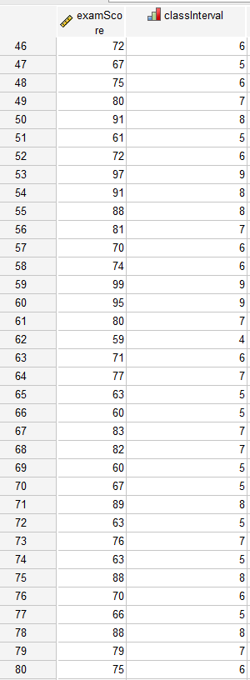

1. Menyimpan data dan melakukan analisis

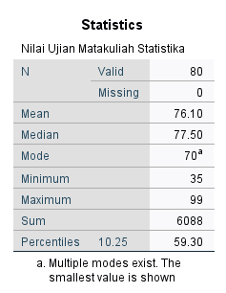

|  |  |  |  |  |  |
| --- | --- | --- | --- | --- | --- |
| **Nilai Ujian Matakuliah Statistika** | | | | | |
|  | | Frequency | Percent | Valid Percent | Cumulative Percent |
| Valid | 35 | 1 | 1.3 | 1.3 | 1.3 |
| 38 | 1 | 1.3 | 1.3 | 2.5 |
| 43 | 1 | 1.3 | 1.3 | 3.8 |
| 48 | 1 | 1.3 | 1.3 | 5.0 |
| 49 | 1 | 1.3 | 1.3 | 6.3 |
| 51 | 1 | 1.3 | 1.3 | 7.5 |
| 56 | 1 | 1.3 | 1.3 | 8.8 |
| 59 | 1 | 1.3 | 1.3 | 10.0 |
| 60 | 2 | 2.5 | 2.5 | 12.5 |
| 61 | 1 | 1.3 | 1.3 | 13.8 |
| 63 | 3 | 3.8 | 3.8 | 17.5 |
| 65 | 1 | 1.3 | 1.3 | 18.8 |
| 66 | 1 | 1.3 | 1.3 | 20.0 |
| 67 | 2 | 2.5 | 2.5 | 22.5 |
| 68 | 1 | 1.3 | 1.3 | 23.8 |
| 70 | 4 | 5.0 | 5.0 | 28.7 |
| 71 | 3 | 3.8 | 3.8 | 32.5 |
| 72 | 3 | 3.8 | 3.8 | 36.3 |
| 73 | 2 | 2.5 | 2.5 | 38.8 |
| 74 | 4 | 5.0 | 5.0 | 43.8 |
| 75 | 2 | 2.5 | 2.5 | 46.3 |
| 76 | 2 | 2.5 | 2.5 | 48.8 |
| 77 | 1 | 1.3 | 1.3 | 50.0 |
| 78 | 1 | 1.3 | 1.3 | 51.2 |
| 79 | 2 | 2.5 | 2.5 | 53.8 |
| 80 | 4 | 5.0 | 5.0 | 58.8 |
| 81 | 3 | 3.8 | 3.8 | 62.5 |
| 82 | 2 | 2.5 | 2.5 | 65.0 |
| 83 | 3 | 3.8 | 3.8 | 68.8 |
| 84 | 1 | 1.3 | 1.3 | 70.0 |
| 85 | 1 | 1.3 | 1.3 | 71.3 |
| 86 | 2 | 2.5 | 2.5 | 73.8 |
| 87 | 1 | 1.3 | 1.3 | 75.0 |
| 88 | 4 | 5.0 | 5.0 | 80.0 |
| 89 | 1 | 1.3 | 1.3 | 81.3 |
| 90 | 3 | 3.8 | 3.8 | 85.0 |
| 91 | 3 | 3.8 | 3.8 | 88.8 |
| 92 | 2 | 2.5 | 2.5 | 91.3 |
| 93 | 3 | 3.8 | 3.8 | 95.0 |
| 95 | 1 | 1.3 | 1.3 | 96.3 |
| 97 | 1 | 1.3 | 1.3 | 97.5 |
| 98 | 1 | 1.3 | 1.3 | 98.8 |
| 99 | 1 | 1.3 | 1.3 | 100.0 |
| Total | 80 | 100.0 | 100.0 |  |

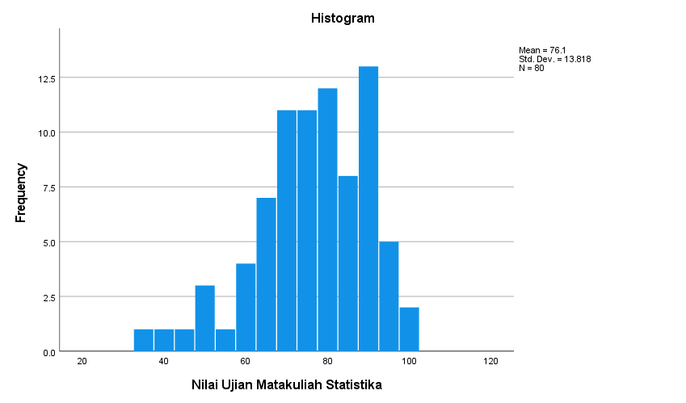

Berikut adalah gambaran dengan kelas interval

k = 8

C = 8

No Interval Frekuensi

1 [35, 43] 2

2 [43, 51] 3

3 [51, 59] 2

4 [59, 67] 9

5 [67, 75] 19

6 [75, 83] 17

7 [83, 91] 16

8 [91, 99] 11

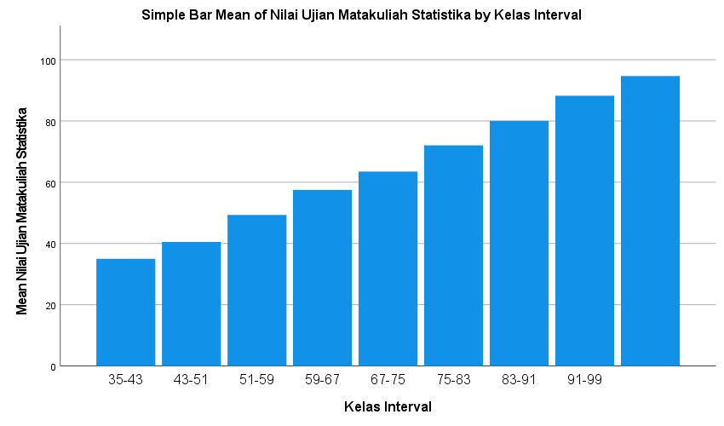

1. Berapakah nilai batas tepi bawah pada kelas ke 3 dari tabel distribusi frekeunsi yang dihasilkan?

nilai batas tepi bawah pada kelas ke 3 dari tabel distribusi frekeunsi yang dihasilkan adalah 51

1. Jelaskan Nilai frekeunsi tertinggi ada pada kelas keberapa dari table distribusi frekuensi tersebut?

Frekuensi tertinggi terdapat pada kelas interval 5 yaitu nilai di antara 67-75 yaitu degan kemunculan sebanyak 19 kali

1. Bagaimana hasil analisa dari kasus 1…? Jelaskan dengan menentukan:
   1. Ada berapa kelompok data nilai ujian matakuliah statistika informatika..?

kelompok data nilai ujian matakuliah statistika informatika terdapat 8 kelas

* 1. Nilai apa yang paling banyak muncul?

Nilai yang sering muncul berada di antara 67-75